NOTAS A LOS ESTADOS FINANCIEROS DEL NOMBRE DEL ENTE

Las notas a los estados financieros son explicaciones que amplían el origen y significado de los datos y cifras que se presentan en los Estados Financieros, proporcionando información acerca del ente público, sus transacciones y otros eventos que lo han afectado o podrían afectar económicamente, las cuales son parte integrante de los mismos, teniendo presente los postulados de revelación suficiente e importancia relativa.
Su objetivo es revelar y proporcionar información adicional que no se presenta en los Estados Financieros, pero que es relevante para la comprensión de alguno de ellos. Lo anterior para dar cumplimiento a los artículos 46, fracción I, inciso g), 47, 48 y 49 de la Ley General de Contabilidad Gubernamental (LGCG).
Las Notas a los Estados Financieros deberán incluir en el encabezado los siguientes datos: Nombre del Ente Público, la denominación “Notas a los Estados Financieros", periodo de que se trata y la unidad monetaria en que están expresadas las cifras (pesos).

a) Notas de Gestión Administrativa,
b) Notas de Desglose, y
c) Notas de Memoria (cuentas de orden)
- Notas de Gestión Administrativa:
Estas Notas tienen como objetivo la revelación del contexto y de los aspectos económico-financieros más relevantes que influyeron en las decisiones del período, y que deberán ser considerados en la elaboración de los estados financieros para la mayor comprensión de los mismos y sus particularidades.
De esta manera, se informan y explican las condiciones relacionadas con la información financiera de cada período de gestión; además, de exponer aquellas políticas que podrían afectar la toma de decisiones en períodos posteriores.
- Autorización e Historia
Se informará sobre:
- Fecha de creación del ente público.
01 de octubre de 2021

- Principales cambios en su estructura.
Nada que manifestar.

- Panorama Económico y Financiero
Se informará sobre las principales condiciones económico- financieras bajo las cuales el ente público estuvo operando; y las cuales influyeron en la toma de decisiones de la administración; tanto a nivel local como federal.
En particular, con base en las actualizaciones del marco macroeconómico para 2022 y 2023, se anticipa que el PIB registrará un crecimiento real anual de 3.4% en 2022; mientras que para 2023 se estima un crecimiento puntual de 3.5% anual. Para el 2023, el mercado está esperando que la inflación general y subyacente disminuyan a 5% mientras que la tasa de interés objetivo que fija Banxico terminaría el año en un nivel similar al actual de 10.5% –aunque dicha tasa podría tocar un máximo entre 11.0 y 11.25% en el primer

- Organización y Objeto Social
Se informará sobre:
- Objeto social.

El Centro de Conciliación Laboral del Estado de Querétaro tiene por objeto sustanciar el procedimiento de conciliación que deberán agotar los trabajadores y patrones, en los asuntos de orden local, previa al juicio ante los tribunales locales, procurando el equilibrio entre los factores de producción, ofreciendo a éstos una instancia eficaz y expedita, conforme a las disposiciones legales aplicables.

- Principal actividad.
La conciliación entre los trabajadores y patrones, para conservar la paz social

- Ejercicio fiscal.
2023

- Régimen jurídico.
Organismo Descentralizado de la Administración Pública Estatal

- Consideraciones fiscales del ente: revelar el tipo de contribuciones que esté obligado a pagar o retener.
Entero de las retenciones de ISR por sueldos y salarios.
Declaración mensual informativa de proveedores

- Estructura organizacional básica.

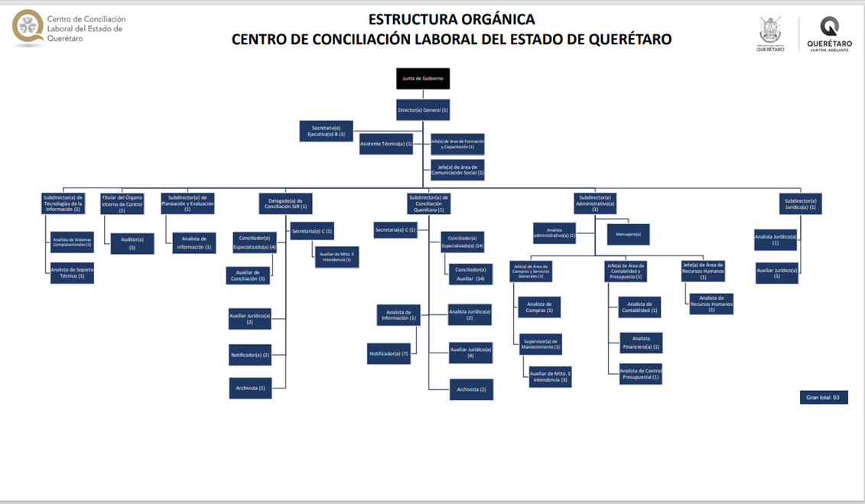

- Fideicomisos de los cuales es fideicomitente o fideicomisario, y contratos análogos, incluyendo mandatos de los cuales es parte.
Nada que manifestar

- Bases de Preparación de los Estados Financieros
Se informará sobre:
  - Si se ha observado la normatividad emitida por el CONAC y las disposiciones legales aplicables.
Si se han observado las normas que emite el CONAC los estados financieros se emiten de acuerdo a:
Manual de Contabilidad de la CONAC
Plan de cuentas
Matriz de conversión
Guías contabilizadoras
Capitulo VII de los estados e informes contables, Presupuestarios, Programáticos y de los indicadores de Postura Fiscal.
- Estados e información Contable, incisos a), b), c), d), e), f), g). h), i).
- Estados e informes Presupuestarios, incisos a), b), c), d).
- Estados e informes programáticos, inciso a).
- Indicadores de Postura Fiscal, inciso a)

  - La normatividad aplicada para el reconocimiento, valuación y revelación de los diferentes rubros de la información financiera, así como las bases de medición utilizadas para la elaboración de los estados financieros; por ejemplo: costo histórico, valor de realización, valor razonable, valor de recuperación o cualquier otro método empleado y los criterios de aplicación de los mismos.
Todos los eventos que se afectan económicamente están cuantificados en términos monetarios y se registran al costo histórico. El costo histórico de las operaciones corresponde al monto erogado para su adquisición conforme a la documentación contable original justificativa y comprobatoria

  - Postulados básicos de Contabilidad Gubernamental (PBCG)
Para las bases de preparación de los Estados Financieros se aplican los Postulados Básicos de sustancia económica, entes públicos, existencia permanente, revelación suficiente, importancia relativa, registro e integración presupuestaria, consolidación de información financiera, devengo contable, valuación, dualidad económica y consistencia.

  - Normatividad supletoria. En caso de emplear varios grupos de normatividades (normatividades supletorias), deberá realizar la justificación razonable correspondiente, su alineación con los PBCG y a las características cualitativas asociadas descritas en el Marco Conceptual de Contabilidad Gubernamental (MCCG) y sus modificaciones.
El Centro de Conciliación Laboral del Estado de Querétaro no aplica normatividad supletoria.

  - Para las entidades que por primera vez estén implementando la base del devengado de acuerdo a la Ley de Contabilidad, deberán:
    - Revelar las nuevas políticas de reconocimiento;
    - Su plan de implementación;
    - Revelar los cambios en las políticas, la clasificación y medición de las mismas, así como su impacto en la información financiera, y
    - Presentar los últimos estados financieros con la normatividad anteriormente utilizada con las nuevas políticas para fines de comparación en la transición a la base del devengado.
Base del devengado es de acuerdo a la Ley General de Contabilidad Gubernamental

- Políticas de Contabilidad Significativas
Se informará sobre:
  - Actualización: se informará del método utilizado para la actualización del valor de los activos, pasivos y Hacienda Pública/Patrimonio y las razones de dicha elección. Así como informar de la desconexión o reconexión inflacionaria.
Nada que manifestar
  - Informar sobre la realización de operaciones en el extranjero y de sus efectos en la información financiera gubernamental, considerando entre otros el importe de las variaciones cambiarias reconocidas en el resultado (ahorro o desahorro).
Nada que manifestar
  - Método de valuación de la inversión en acciones de Compañías subsidiarias no consolidadas y asociadas.
Nada que manifestar
  - Sistema y método de valuación de inventarios y costo de lo vendido.
Nada que manifestar
  - Beneficios a empleados: revelar el cálculo de la reserva actuarial, valor presente de los ingresos esperados comparado con el valor presente de la estimación de gastos tanto de los beneficiarios actuales como futuros.
En el mes de agosto de 2022 se realizó el Estudio Actuarial

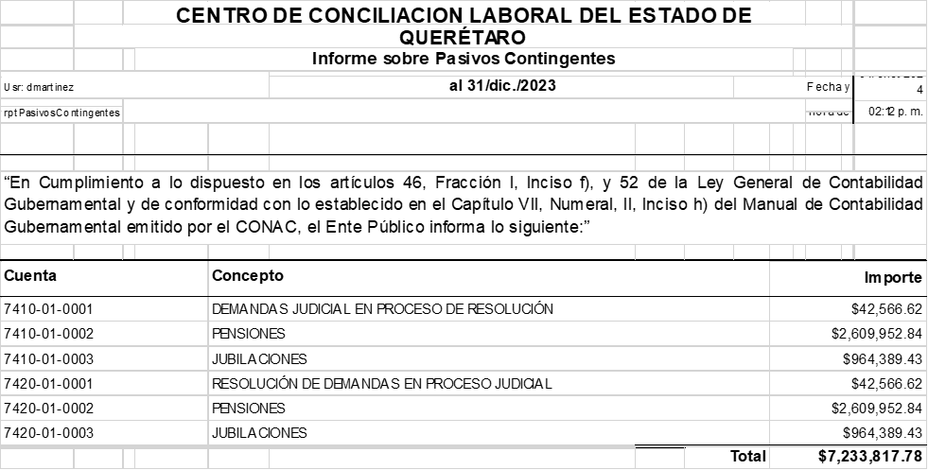

  - Provisiones: objetivo de su creación, monto y plazo.

Cuenta contable | Concepto | Importe
2172-01-0001 | PENSIONES | $0.00
2172-01-0002 | JUBILACIONES | $0.00

El saldo de estas cuentas es de la provisión realizada en el 2022, y no se ha amortizado, debido a que solo se esta generando el registro conforme a lo devengado y presupuestado con el recurso del 2023

  - Reservas: objetivo de su creación, monto y plazo.
Nada que manifestar

  - Cambios en políticas contables y corrección de errores junto con la revelación de los efectos que se tendrá en la información financiera del ente público, ya sea retrospectivos o prospectivos.
Se realizo la cancelación de la provisión de las pensiones y jubilaciones que se había creado, esto en atención a las observaciones de Contraloría
  - Reclasificaciones: se deben revelar todos aquellos movimientos entre cuentas por efectos de cambios en los tipos de operaciones.
Nada que manifestar
  - Depuración y cancelación de saldos.
Nada que manifestar

- Posición en Moneda Extranjera y Protección por Riesgo Cambiario
Se informará sobre:
  - Activos en moneda extranjera.
Nada que manifestar
  - Pasivos en moneda extranjera.
Nada que manifestar
  - Posición en moneda extranjera.
Nada que manifestar
  - Tipo de cambio.
Nada que manifestar
  - Equivalente en moneda nacional.
Nada que manifestar
Lo anterior, por cada tipo de moneda extranjera que se encuentre en los rubros de activo y pasivo.
Adicionalmente, se informará sobre los métodos de protección de riesgo por variaciones en el tipo de cambio.

- Reporte Analítico del Activo
Debe mostrar la siguiente información:
  - Vida útil, porcentajes de depreciación y amortización utilizados en los diferentes tipos de activos, o el importe de las pérdidas por deterioro reconocidas.

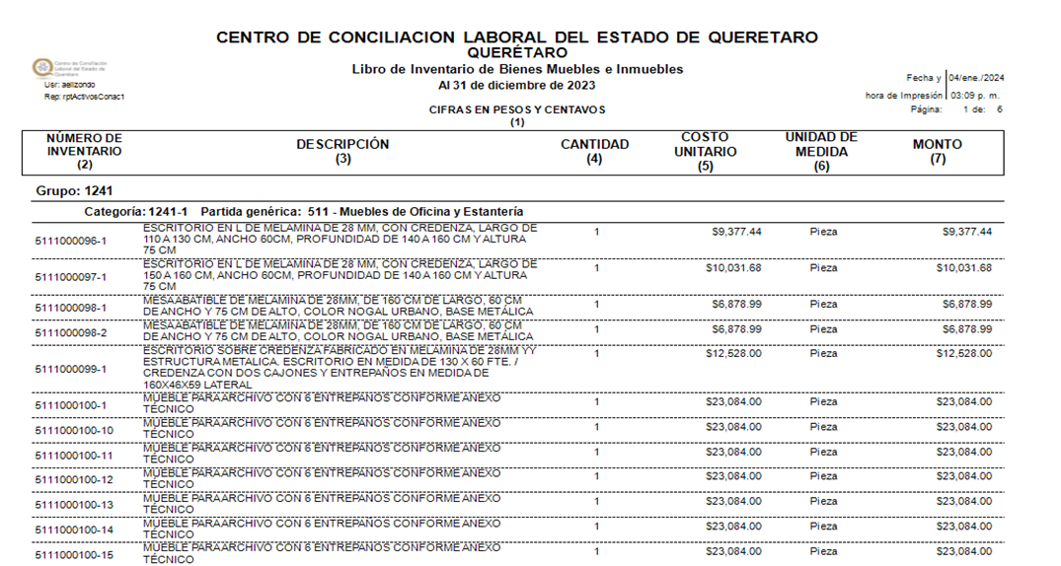

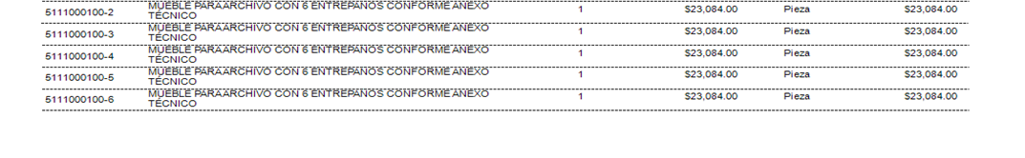

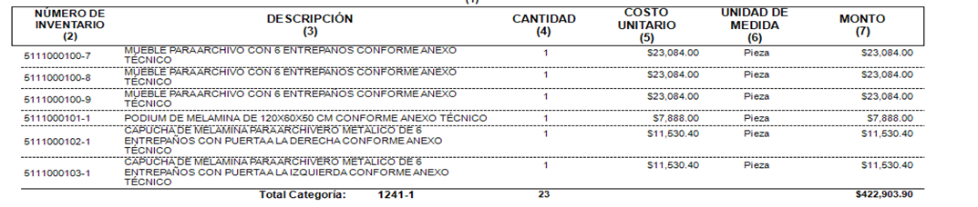

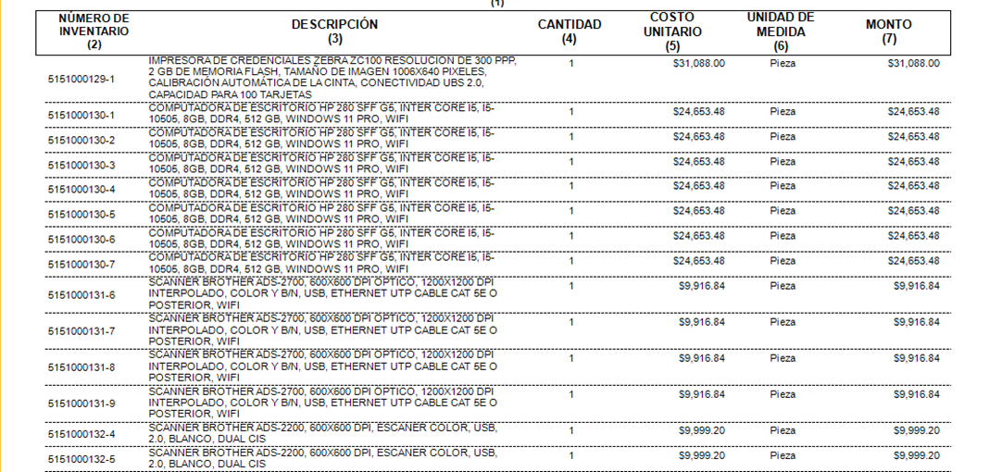

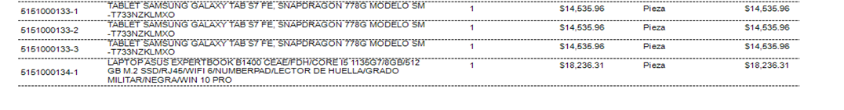

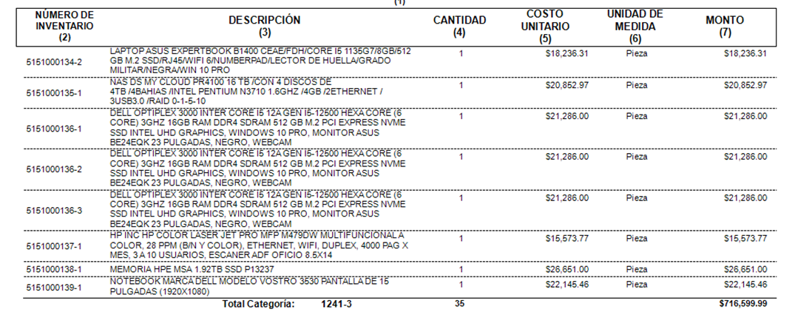

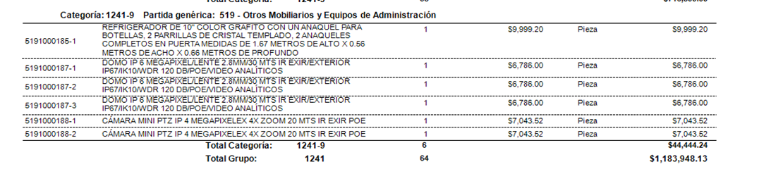

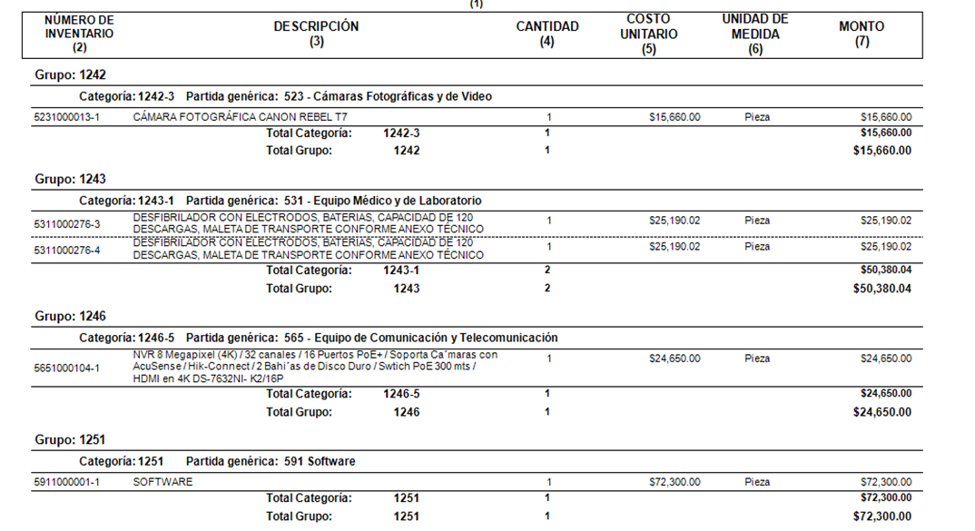

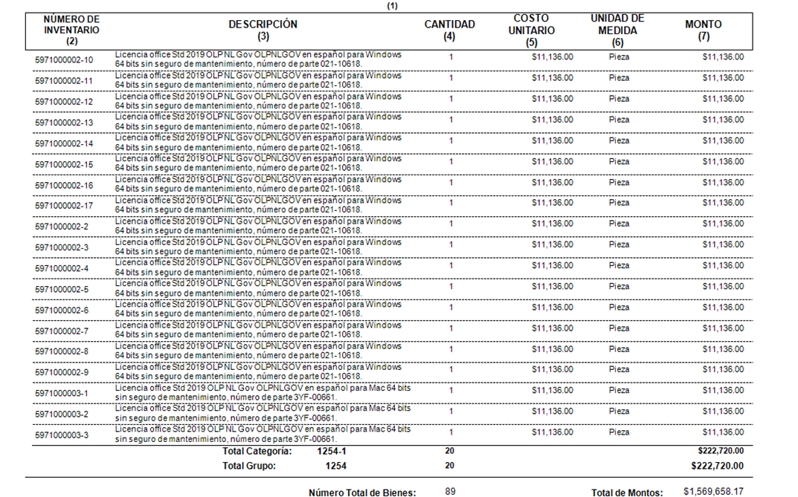
  - Cambios en el porcentaje de depreciación y amortización y en el valor de los activos ocasionado por deterioro.
Nada que manifestar

  - Importe de los gastos capitalizados en el ejercicio, tanto financieros como de investigación y desarrollo.
Nada que manifestar

  - Riesgos por tipo de cambio o tipo de interés de las inversiones financieras.
Nada que manifestar

  - Valor en el ejercicio de los bienes construidos por la entidad.
Nada que manifestar

  - Otras circunstancias de carácter significativo que afecten el activo, tales como bienes en garantía, señalados en embargos, litigios, títulos de inversiones entregados en garantías, baja significativa del valor de inversiones financieras, etc.
Nada que manifestar

  - Desmantelamiento de activos, procedimientos, implicaciones, efectos contables.
Nada que manifestar

  - Administración de activos; planeación con el objetivo de que el ente los utilice de manera más efectiva.

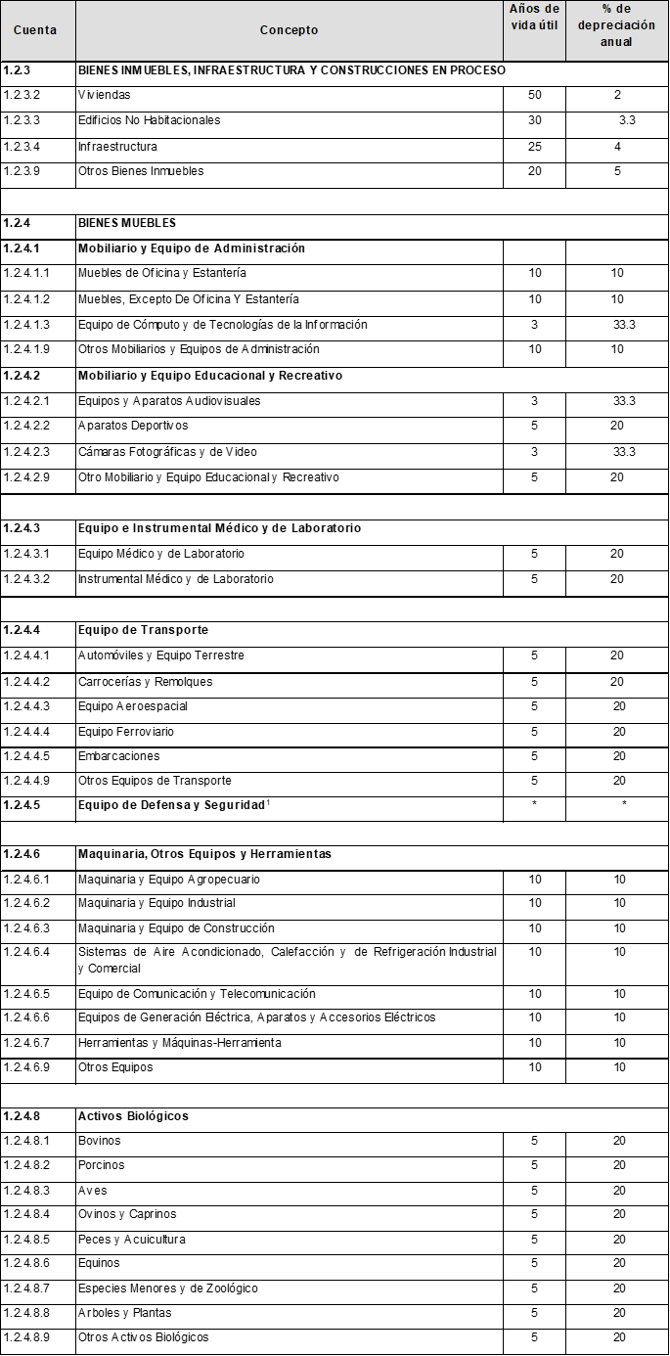
Adicionalmente, se deben incluir las explicaciones de las principales variaciones en el activo, en cuadros comparativos como sigue:
  - Inversiones en valores.
Nada que manifestar
  - Patrimonio de Organismos descentralizados de Control Presupuestario Indirecto.
Nada que manifestar
  - Inversiones en empresas de participación mayoritaria.
Nada que manifestar
  - Inversiones en empresas de participación minoritaria.
Nada que manifestar
  - Patrimonio de Organismos Descentralizados de Control Presupuestario Directo, según corresponda.
Nada que manifestar
- Fideicomisos, Mandatos y Análogos
Se deberá informar:
  - Por ramo administrativo que los reporta.
Nada que manifestar
  - Enlistar los de mayor monto de disponibilidad, relacionando aquéllos que conforman el 80% de las disponibilidades.
Nada que manifestar

- Reporte de la Recaudación
  - Análisis del comportamiento de la recaudación correspondiente al ente público o cualquier tipo de ingreso, de forma separada los ingresos locales de los federales.

  - Proyección de la recaudación e ingresos en el mediano plazo.

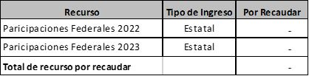

- Información sobre la Deuda y el Reporte Analítico de la Deuda
  - Utilizar al menos los siguientes indicadores: deuda respecto al PIB y deuda respecto a la recaudación tomando, como mínimo, un período igual o menor a 5 años.

Nada que manifestar
  - Información de manera agrupada por tipo de valor gubernamental o instrumento financiero en la que se consideren intereses, comisiones, tasa, perfil de vencimiento y otros gastos de la deuda.
Nada que manifestar

- Calificaciones otorgadas
Informar, tanto del ente público como cualquier transacción realizada, que haya sido sujeta a una calificación crediticia.
Nada que manifestar

- Proceso de Mejora
Se informará de:
  - Principales Políticas de control interno.
El manual de Contabilidad se encuentra en proceso, ya se ha realizado una entrega a revisión interna
  - Medidas de desempeño financiero, metas y alcance.

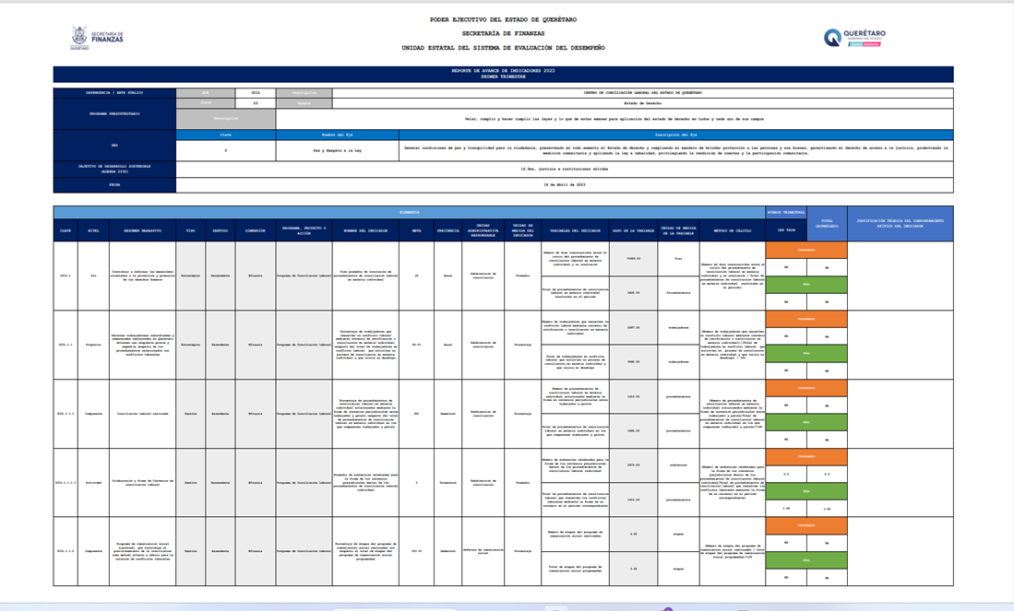

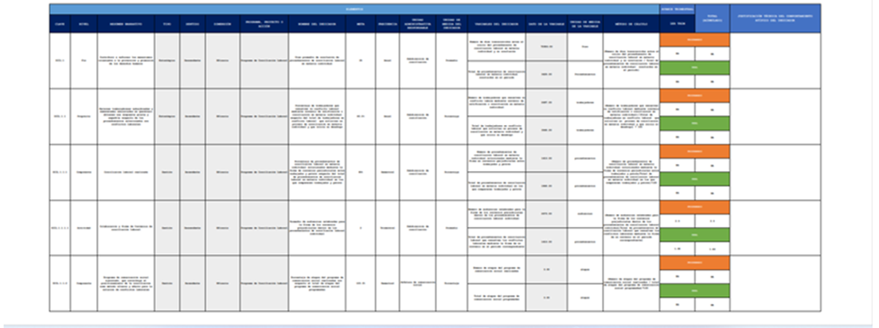

- Información por Segmentos
Cuando se considere necesario se podrá revelar la información financiera de manera segmentada debido a la diversidad de las actividades y operaciones que realizan los entes públicos, ya que la misma proporciona información acerca de las diferentes actividades operativas en las cuales participa, de los productos o servicios que maneja, de las diferentes áreas geográficas, de los grupos homogéneos con el objetivo de entender el desempeño del ente, evaluar mejor los riesgos y beneficios del mismo, y entenderlo como un todo y sus partes integrantes.
Consecuentemente, esta información contribuye al análisis más preciso de la situación financiera, grados y fuentes de riesgo y crecimiento potencial de negocio.
Nada que manifestar

- Eventos Posteriores al Cierre
El ente público informará el efecto en sus estados financieros de aquellos hechos ocurridos en el período posterior al que informa, que proporcionan mayor evidencia sobre eventos que le afectan económicamente y que no se conocían a la fecha de cierre.
Nada que manifestar
- Partes Relacionadas
Se debe establecer por escrito que no existen partes relacionadas que pudieran ejercer influencia significativa sobre la toma de decisiones financieras y operativas.
Nada que manifestar
- Responsabilidad Sobre la Presentación Razonable de la Información Contable
La Información Contable deberá estar firmada en cada página de la misma e incluir al final la siguiente leyenda: “Bajo protesta de decir verdad declaramos que los Estados Financieros y sus notas, son razonablemente correctos y son responsabilidad del emisor”. Lo anterior, no será aplicable para la información contable consolidada.

- Notas de Desglose:
- Notas al Estado de Actividades

Ingresos y Otros Beneficios

- Explicar aquellas cuentas de los rubros que integran los grupos de: Ingresos de Gestión; Participaciones, Aportaciones, Convenios, Incentivos Derivados de la Colaboración Fiscal, Fondos Distintos de Aportaciones, Transferencias, Asignaciones, Subsidios y Subvenciones, y Pensiones y Jubilaciones; y Otros Ingresos y Beneficios, que en lo individual representen el 15% o más del total del rubro al que corresponden.

Concepto | Importe
 | $ .00
Subtotal PARTICIPACIONES | $ -
 | $ .00
Subtotal APORTACIONES | $ -
 | $ .00
 | $ .00
Subtotal CONVENIOS | $ -
INCENTIVOS DERIVADOS DE LA COLABORACIÓN FISCAL | $ .00
Subtotal INCENTIVOS DERIVADOS DE LA COLABORACIÓN FISCAL | $ -
FONDOS DISTINTOS DE APORTACIONES | $ .00
Subtotal FONDOS DISTINTOS DE APORTACIONES | $ -
TRANSFERENCIAS Y ASIGNACIONES | 67,219,993.00
Subtotal TRANSFERENCIAS Y ASIGNACIONES | 67,219,993.00
SUBSIDIOS Y SUBVENCIONES | $ .00
Subtotal SUBSIDIOS Y SUBVENCIONES | $ -
PENSIONES Y JUBILACIONES | $ .00
Subtotal PENSIONES Y JUBILACIONES | $ -

Los ingresos recaudados son por las participaciones federales aprobadas para el ejercicio 2023
Integración de los tipos de recursos recaudados
Diciembre |  |  |  |  | Importe
PARTICIPACIONES FEDERALES 2022 |  |  |  |  | $5,200,000.00
PARTICIPACIONES FEDERALES 2023 |  |  |  |  | $62,019,993.00
Total |  |  |  |  | $67,219,993.00

Integración de intereses generados al 31 de diciembre del 2023
Intereses |  |  |  |  | Importe
FEIEF 21 |  |  |  |  | $6,939.41
PARTICIPACIONES FEDERALES 2022 |  |  |  |  | $47,835.77
PARTICIPACIONES FEDERALES 2022 |  |  |  |  | $17,854.75
PARTICIPACIONES FEDERALES 2023 |  |  |  |  | $67,485.14
Recursos propios |  |  |  |  | $1.01
Total |  |  |  |  | $140,116.08

Se realizó el ajuste contable cambiando los ingresos que son por cobro de sanción a proveedores a resultado de ejercicios anteriores afectables del 2022

Otros ingresos y beneficio
Ingresos de Gestión
De los rubros de impuestos, cuotas y aportaciones de seguridad social, contribuciones de mejoras, derechos, productos, aprovechamientos, y de ingresos por venta de bienes y prestación de servicios, los cuales están armonizados con los rubros del Clasificador por Rubros de Ingresos, se informa los montos totales al 31 de diciembre del 2023 de cada clase, así como de cualquier característica significativa:
(Pesos)
CLASE DE INGRESOS: | MONTO | CARACTERÍSTICA SIGNIFICATIVA
IMPUESTO SOBRE DIVERSIONES Y ESPECTÁCULOS PÚBLICOS
IMPUESTO SOBRE LOTERÍAS, RIFAS, SORTEOS Y CONCURSOS
IMPUESTO VENTA DE BIENES CUYA ENAJENACIÓN SE GRAVA POR LEY IEPS
IMPUESTO SOBRE TENENCIA O USO DE VEHÍCULOS DEL EJERCICIO
ADEUDO TENENCIA EJERCICIOS ANTERIORES
IMPUESTO POR LA PRESTACIÓN DE SERVICIO DE HOSPEDAJE
IMPUESTO POR LA ADQUISICIÓN DE VEHÍCULOS DE MOTOR O REMOLQUES QUE NO SEAN NUEVOS
IMPUESTO SOBRE NOMINAS
ACTUALIZACIÓN DE IMPUESTOS
RECARGOS DE IMPUESTOS
MULTAS DE IMPUESTOS
IMPUESTO PARA EL FOMENTO DE LA EDUCACIÓN EN EL ESTADO, PARA CAMINOS Y SERVICIOS SOCIALES
APORTACIÓN DE MEJORAS
SERVICIOS PRESTADOS POR INDEREQ
PARQUE RECREATIVO MUNDO CIMACUATICO
POR LICENCIA PARA ALMACENAJE, VENTA, PORTEO Y CONSUMO DE BEBIDAS ALCOHÓLICAS
SERVICIOS PRESTADOS POR REGISTRO PUBLICO DE LA PROPIEDAD
SERVICIOS PRESTADOS POR LAS AUTORIDADES CATASTRALES
SERVICIOS PRESTADOS POR AUTORIDADES DEL TRABAJO Y PREVISIÓN SOCIAL
SERVICIOS PRESTADOS POR AUTORIDADES DE EDUCACIÓN
SERVICIOS PRESTADOS POR LAS AUTORIDADES DE LA SECRETARIA DE DESARROLLO URBANO Y OBRAS PÚBLICAS
SERVICIOS PRESTADOS POR SECRETARIA DE GOBIERNO
SERVICIOS PRESTADOS POR PROCURADURÍA DE JUSTICIA DEL ESTADO
SERVICIOS PRESTADOS POR SECRETARIA DE LA CONTRALORÍA
SERVICIOS PRESTADOS POR LAS AUTORIDADES DE LA SECRETARIA DE SEGURIDAD CIUDADANA
SERVICIOS PRESTADOS POR AUTORIDADES FISCALES
SERVICIOS PRESTADOS POR OFICIALÍA MAYOR
SERVICIOS PRESTADOS POR OTRAS AUTORIDADES ADMINISTRATIVAS
SERVICIOS PRESTADOS POR EL ARCHIVO GENERAL DE NOTARIAS
SERVICIOS PRESTADOS POR PODER EJECUTIVO
SERVICIOS PRESTADOS POR LA LEGISLATURA
SERVICIOS PRESTADOS POR EL TRIBUNAL SUPERIOR DE JUSTICIA
ACTUALIZACIÓN DE DERECHOS
RECARGOS DE DERECHOS
MULTA DE DERECHOS
ARRENDAMIENTO
EXPLOTACIÓN DE BIENES PROPIEDAD DEL ESTADO
OTROS PRODUCTOS
RENDIMIENTOS BANCARIOS
PRODUCTOS DE CAPITALES Y VALORES DEL PODER JUDICIAL
OTROS INTERESES
ENAJENACIÓN DE BIENES INMUEBLES
INCENTIVOS DERIVADOS DE LA COLABORACIÓN FISCAL
MULTAS
INDEMNIZACIONES
REINTEGROS
APROVECHAMIENTOS PROVENIENTES DE OBRAS PUBLICAS
APROVECHAMIENTOS POR PARTICIPACIONES DERIVADAS DE LA APLICACIÓN DE LEYES
APROVECHAMIENTOS POR APORTACIONES
APROVECHAMIENTOS POR COOPERACIONES
OTROS APROVECHAMIENTOS
INGRESOS POR VENTA DE BIENES DE ORGANISMOS DESCENTRALIZADOS
INGRESOS POR SERVICIOS PRESTADOS POR ORGANISMOS DESCENTRALIZADOS
INGRESOS DE OPERACIÓN DE ENTIDADES PARAESTATALES EMPRESARIALES
INGRESOS POR VENTA DE BIENES DE ENTIDADES PARAESTATALES EMPRESARIALES
INGRESOS POR SERVICIOS PRESTADOS POR ENTIDADES PARAESTATALES EMPRESARIALES
INGRESOS POR VENTA DE BIENES
INGRESOS POR SERVICIOS PRODUCIDOS EN ESTABLECIMIENTOS DEL GOBIERNO
TOTAL | $ 0.00

Participaciones, Aportaciones, Convenios, Incentivos Derivados de la Colaboración Fiscal, Fondos Distintos de Aportaciones, Transferencias, Asignaciones, Subsidios y Subvenciones, y Pensiones y Jubilaciones
Se informa de manera agrupada los montos totales al 31 de diciembre del 2023, y cualquier característica significativa.

Otros Ingresos y Beneficios
Se informa el tipo, el monto al 31 de diciembre del 2023, y naturaleza de la cuenta de otros ingresos, que en lo individual representen el 15% o más del total del rubro al que corresponden:
(Pesos)
OTROS INGRESOS Y BENEFICIOS VARIOS: | TIPO | MONTO | NATURALEZA | CARACTERÍSTICAS SIGNIFICATIVAS
OTROS INGRESOS DE EJERCICIOS ANTERIORES
BONIFICACIONES Y DESCUENTOS OBTENIDOS
DIFERENCIAS POR TIPO DE CAMBIO A FAVOR
DIFERENCIAS DE COTIZACIONES A FAVOR EN VALORES NEGOCIABLES
RESULTADO POR POSICIÓN MONETARIA
UTILIDADES POR PARTICIPACIÓN PATRIMONIAL
OTROS INGRESOS Y BENEFICIOS VARIOS
TOTAL |  | $ 0.00
Se realizó el ajuste contable cambiando los ingresos que son por cobro de sanción a proveedores a resultado de ejercicios anteriores afectables del 2022
Gastos y Otras Pérdidas
Se explican aquellas cuentas de gastos de funcionamiento; transferencias; subsidios y otras ayudas; participaciones y aportaciones; intereses; comisiones y otros gastos de la deuda pública; otros gastos y pérdidas extraordinarias, así como inversión pública, que en lo individual representen el 15% o más del total de los gastos al 31 de diciembre del 2023:

(Pesos)
MONTO TOTAL DE GASTOS
CUENTA | MONTO INDIVIDUAL | PORCENTAJE DEL TOTAL DEL GASTO
REMUNERACIONES AL PERSONAL DE CARÁCTER PERMANENTE | 26,489,307.16 | 54%
OTRAS PRESTACIONES SOCIALES Y ECONÓMICAS | 8,357,052.47 | 17%
MATERIALES DE ADMINISTRACIÓN, EMISIÓN DE DOCUMENTOS Y ARTÍCULOS OFICIALES | 280,803.98 | 16%
COMBUSTIBLES, LUBRICANTES Y ADITIVOS | 425,473.26 | 22%
VESTUARIO, BLANCOS, PRENDAS DE PROTECCIÓN Y ARTÍCULOS DEPORTIVOS | 349,232.84 | 18%
HERRAMIENTAS, REFACCIONES Y ACCESORIOS MENORES | 742,177.86 | 39%
SERVICIOS DE ARRENDAMIENTO | 3,308,365.45 | 29%
SERVICIOS PROFESIONALES, CIENTÍFICOS, TÉCNICOS Y OTROS SERVICIOS | 4,150,010.80 | 37%
AYUDAS SOCIALES | 435,223.00 | 36%
PENSIONES Y JUBILACIONES | 765,637.98 | 64%
MOBILIARIO Y EQUIPO DE ADMINISTRACION | 618,898.5 | 52%
ACTIVOS INTANGIBLES | 222,720.00 | 19%
Los gastos que representan más del 15% del capítulo 1000:
Son el pago de sueldos y el pago por concepto de IMSS patronal de la nómina del CCLEQ

Los gastos que representan más del 15% del capítulo 2000:
Son por concepto de combustible para la flotilla de los vehículos para realizar las actividades correspondientes, los uniformes del personal,
y por adquisición de enseres menores y equipo menor que se requiere en el CCLEQ
Los gastos que representan más del 15% del capítulo 3000:

Son por concepto de los arrendamientos de las oficinas del CCLEQ, que se tiene como sede en Querétaro y San Juan del Río,
El pago de cursos de acuerdo al programa anual de capacitación, contrato de fotocopiado, desarrollo de sistema para requisiciones
El pago del impuesto sobre nómina y por el servicio de estacionamiento para los ciudadanos que vienen al CCLEQ en este el importe ejercido no rebasa del 15%
Los gastos que representan más del 15% del capítulo 4000:
Son por la entrega de becas al personal que estén estudiando y a los hijos que estén cursando algún grado de estudio
El pago por una persona pensionada y una jubilada

Los gastos que representan más del 15% del capítulo 5000:
Adquisición de equipo de cómputo, muebles para archivo
Adquisición de Licencias de Office

- Notas al Estado de Situación Financiera
Activo
- Efectivo y Equivalentes
En este apartado se informa el tipo y monto de los fondos con afectación específica al 31 de diciembre del 2023:
(Pesos)
FONDOS CON AFECTACIÓN ESPECÍFICA: | TIPO | MONTO
BAN BAJIO 351866590101 | PRODUCTIVA | 0.09
BAN BAJIO 351866590102 | PRODUCTIVA | 190,300.56
BAN BAJIO 351866590103 | PRODUCTIVA | 0
BAN BAJIO 351866590104 | PRODUCTIVA | 0
BAN BAJIO 351866590105 | PRODUCTIVA | 12,180.89
BAN BAJIO 39486600101 | PRODUCTIVA | 78,249.55
BAN BAJIO 351866590106 | PRODUCTIVA | 207,603.46
BAN BAJIO 351866590107 | PRODUCTIVA | 2,897,545.52
BAN BAJIO 351866590108 | PRODUCTIVA | 10,019,309.66
BBVA BANCOMER PART22 0119703292 | PRODUCTIVA | 0
BBVA BANCOMER FEIEF 0119915397 | PRODUCTIVA | 0
BAN BAJIO 351866590109 FEIEF | PRODUCTIVA | 911,613.04
BAN BAJIO 351866590110 PART22 | PRODUCTIVA | 6,401,169.77
TOTAL |  | 20,717,972.54

Asimismo, se informa el tipo, el monto y el plazo de las inversiones temporales menores a tres meses al 31 de diciembre del 2023:
(Pesos)
INVERSIONES FINANCIERAS HASTA TRES MESES: | TIPO | MONTO | PLAZO
INVERSIONES BAN BAJIO |  | 0
INVERSIONES BANCOMER |  | 0
TOTAL |  | $ 0.00
- Derechos a recibir Efectivo y Equivalentes y Bienes o Servicios:
Corresponde integrar en este apartado, por tipo de contribución, los montos al 31 de diciembre del 2023 que se encuentren pendientes de cobro y por recuperar de hasta cinco ejercicios anteriores. Asimismo, se informa los montos sujetos a algún tipo de juicio con una antigüedad mayor a cinco ejercicios anteriores y la factibilidad de cobro:
(Pesos)
CONTRIBUCIÓN PENDIENTE DE COBRO Y DE RECUPERAR HASTA POR CINCO EJERCICIOS: | TIPO | MONTO | MONTO SUJETO A JUICIO MAYOR A CINCO EJERCICIOS | FACTIBILIDAD DE COBRO
IMPUESTOS
CUOTAS Y APORTACIONES DE SEGURIDAD
CONTRIBUCIONES DE MEJORAS
DERECHOS
PRODUCTOS | INTERESES | 1,242,483.00
APROVECHAMIENTOS
INGRESOS POR VENTAS DE BIENES Y SERVICIOS
PARTICIPACIONES Y APORTACIONES
TRANSFERENCIAS, ASIGNACIONES, SUBSIDIOS Y OTRAS AYUDAS | TRANFERENCIAS | 67,219,993.00
TOTAL |  | $ 68,462,476.00
Se informa de manera agrupada, el monto al 31 de diciembre del 2023 de los derechos a recibir efectivo y equivalentes (excepto cuentas por cobrar de contribuciones e inversiones financieras, participaciones y aportaciones de capital) en una desagregación por su vencimiento en días a 90, 180, menor o igual a 365 y mayor a 365. Adicionalmente se informa de las características cualitativas relevantes que les afectan a estas cuentas:
(Pesos)
DERECHOS A RECIBIR EFECTIVO O EQUIVALENTES (excepto cuentas por cobrar de contribuciones o fideicomisos que se encuentran dentro de inversiones financieras, participaciones y aportaciones de capital): | MONTO | CARACTERÍSTICAS CUALITATIVAS
a) Menor o igual a 90 días
CUENTAS POR COBRAR | 0
DEUDORES DIVERSOS POR COBRAR | 0
DEUDORES POR ANTICIPOS DE LA TESORERÍA | 0
PRESTAMOS OTORGADOS | 0
OTROS DERECHOS A RECIBIR EFECTIVO | 0
Sub-Total | $ 0.00
b) Mayor a 90 días y menor o igual a 180 días
CUENTAS POR COBRAR | 0
DEUDORES DIVERSOS POR COBRAR | 0
DEUDORES POR ANTICIPOS DE LA TESORERÍA | 0
PRESTAMOS OTORGADOS | 0
OTROS DERECHOS A RECIBIR EFECTIVO | 0
Sub-Total | $ 0.00
c) Mayor a 180 días y menor o igual a 365 días
CUENTAS POR COBRAR | 0
DEUDORES DIVERSOS POR COBRAR | 0
DEUDORES POR ANTICIPOS DE LA TESORERÍA | 0
PRESTAMOS OTORGADOS | 0
OTROS DERECHOS A RECIBIR EFECTIVO | 0
Sub-Total | $ 0.00
d) Mayor a 365 días
DOCUMENTOS POR COBRAR | 0
DEUDORES DIVERSOS | 0
PRESTAMOS OTORGADOS | 0
OTROS DERECHOS A RECIBIR EFECTIVO | 0
Sub-Total | $ 0.00
TOTAL | $ 0.00

Se informa de manera agrupada, el monto al 31 de diciembre del 2023 de los derechos a recibir bienes o servicios (excepto cuentas por cobrar de contribuciones e inversiones financieras, participaciones y aportaciones de capital) en una desagregación por su vencimiento en días a 90, 180, menor o igual a 365 y mayor a 365. Adicionalmente se informa de las características cualitativas relevantes que les afectan a estas cuentas:
(Pesos)
DERECHOS A RECIBIR BIENES O SERVICIOS: | MONTO | CARACTERÍSTICAS CUALITATIVAS
a) Menor o igual a 90 días
ANTICIPO A PROVEEDORES POR ADQUISICIÓN DE BIENES Y PRESTACIÓN DE SERVICIOS | 0
ANTICIPO A PROVEEDORES POR ADQUISICIÓN DE BIENES INMUEBLES Y MUEBLES | 0
ANTICIPO A PROVEEDORES POR ADQUISICIÓN DE BIENES INTANGIBLES | 0
ANTICIPO A CONTRATISTAS POR OBRAS PUBLICAS | 0
OTROS DERECHOS A RECIBIR BIENES O SERVICIOS | 0
Sub-Total | $ 0.00
b) Mayor a 90 días y menor o igual a 180 días
ANTICIPO A PROVEEDORES POR ADQUISICIÓN DE BIENES Y PRESTACIÓN DE SERVICIOS | 0
ANTICIPO A PROVEEDORES POR ADQUISICIÓN DE BIENES INMUEBLES Y MUEBLES | 0
ANTICIPO A PROVEEDORES POR ADQUISICIÓN DE BIENES INTANGIBLES | 0
ANTICIPO A CONTRATISTAS POR OBRAS PUBLICAS | 0
OTROS DERECHOS A RECIBIR BIENES O SERVICIOS | 0
Sub-Total | $ 0.00
c) Mayor a 180 días y menor o igual a 365 días
ANTICIPO A PROVEEDORES POR ADQUISICIÓN DE BIENES Y PRESTACIÓN DE SERVICIOS | 0
ANTICIPO A PROVEEDORES POR ADQUISICIÓN DE BIENES INMUEBLES Y MUEBLES | 0
ANTICIPO A PROVEEDORES POR ADQUISICIÓN DE BIENES INTANGIBLES | 0
ANTICIPO A CONTRATISTAS POR OBRAS PUBLICAS | 0
OTROS DERECHOS A RECIBIR BIENES O SERVICIOS | 0
Sub-Total | $ 0.00
TOTAL | 0

- Inventarios
Se clasifican como inventarios los bienes disponibles para su transformación y/o elaboración de bienes. En esta nota, se informa del sistema de costeo y el método de valuación aplicado a los inventarios, así como la conveniencia de su aplicación dada la naturaleza de los mismos. Adicionalmente se revela el impacto en la información financiera por cambios en el método o sistema:

Nada que manifestar

CUENTA DE INVENTARIO DE ARTÍCULOS DE TRANSFORMACIÓN Y/O ELABORACIÓN | SISTEMA DE COSTEO | MÉTODO DE VALUACIÓN | CONVENIENCIA DEL MÉTODO | IMPACTO FINANCIERO POR CAMBIO DE MÉTODO
INVENTARIO DE MERCANCÍAS PARA VENTA
INVENTARIO DE MERCANCÍAS TERMINADAS
INVENTARIO DE MERCANCÍAS EN PROCESO DE ELABORACIÓN
INVENTARIO DE MATERIAS PRIMAS, MATERIALES Y SUMINISTROS PARA PRODUCCIÓN
BIENES EN TRANSITO

De la cuenta de almacén se informa acerca del método de valuación, así como la conveniencia de su aplicación. Adicionalmente, se revela el impacto en la información financiera por cambios en el método:

CUENTA DE ALMACÉN | MÉTODO DE VALUACIÓN | CONVENIENCIA DEL MÉTODO | IMPACTO FINANCIERO POR CAMBIO DE MÉTODO
MATERIALES DE ADMINISTRACIÓN, EMISIÓN DE DOCUMENTOS Y ARTÍCULOS OFICIALES
ALIMENTOS Y UTENSILIOS
MATERIALES Y ARTÍCULOS DE CONSTRUCCIÓN Y DE REPARACIÓN
PRODUCTOS QUÍMICOS, FARMACÉUTICOS Y DE LABORATORIO
COMBUSTIBLES, LUBRICANTES Y ADITIVOS
VESTUARIO, BLANCOS, PRENDAS DE PROTECCIÓN Y ARTÍCULOS DEPORTIVOS
MATERIALES Y SUMINISTROS DE SEGURIDAD
HERRAMIENTAS, REFACCIONES Y ACCESORIOS MENORES PARA CONSUMO

- Inversiones Financieras
De la cuenta de inversiones financieras, que considera los Fideicomisos, Mandatos y Contratos Análogos, se informa de éstos, los recursos asignados por tipo, monto al 31 de diciembre del 2023 y características significativas que tengan o puedan tener alguna incidencia en las mismas:

(Pesos)
FIDEICOMISO | TIPO | MONTO | CARACTERÍSTICAS SIGNIFICATIVAS
FIDEICOMISOS, MANDATOS Y CONTRATOS ANÁLOGOS DEL PODER EJECUTIVO |  | 0
FIDEICOMISOS, MANDATOS Y CONTRATOS ANÁLOGOS DEL PODER LEGISLATIVO |  | 0
FIDEICOMISOS, MANDATOS Y CONTRATOS ANÁLOGOS DEL PODER JUDICIAL |  | 0
FIDEICOMISOS, MANDATOS Y CONTRATOS ANÁLOGOS PÚBLICOS NO EMPRESARIALES Y NO FINANCIEROS |  | 0
FIDEICOMISOS, MANDATOS Y CONTRATOS ANÁLOGOS PÚBLICOS EMPRESARIALES Y NO FINANCIEROS |  | 0
FIDEICOMISOS, MANDATOS Y CONTRATOS ANÁLOGOS PÚBLICOS FINANCIEROS |  | 0
FIDEICOMISOS, MANDATOS Y CONTRATOS ANÁLOGOS DE ENTIDADES FEDERATIVAS |  | 0
FIDEICOMISOS, MANDATOS Y CONTRATOS ANÁLOGOS DE MUNICIPIOS |  | 0
FIDEICOMISOS, MANDATOS Y CONTRATOS ANÁLOGOS DE EMPRESAS PRIVADAS Y PARTICULARES |  | 0
TOTAL |  | $ 0.00
Se informa de las inversiones financieras, los saldos al 31 de diciembre del 2023 de las Participaciones y Aportaciones de Capital, Inversiones a Largo Plazo y Títulos y Valores a Largo Plazo:
Nada que manifestar
(Pesos)
PARTICIPACIONES Y APORTACIONES DE CAPITAL | SALDO
PARTICIPACIONES Y APORTACIONES DE CAPITAL A LARGO PLAZO EN EL SECTOR PÚBLICO
PARTICIPACIONES Y APORTACIONES DE CAPITAL A LARGO PLAZO EN EL SECTOR PRIVADO
PARTICIPACIONES Y APORTACIONES DE CAPITAL A LARGO PLAZO EN EL SECTOR EXTERNO
TOTAL | $ 0.00

- Bienes Muebles, Inmuebles e Intangibles
Se informa de manera agrupada por cuenta, los rubros de bienes muebles, el monto al 31 de diciembre del 2023 de la depreciación del ejercicio y la acumulada, el método de depreciación, tasas aplicadas y los criterios de aplicación de los mismos. Asimismo, se informa de las características significativas del estado en que se encuentran los activos:

(Pesos)
CUENTA DE BIENES MUEBLES | MONTO DE DEPRECIACIÓN DEL EJERCICIO | MONTO DE DEPRECIACIÓN ACUMULADA | MÉTODO DE DEPRECIACIÓN | TASA APLICADA | CRITERIO DE APLICACIÓN | CARACTERÍSTICAS SIGNIFICATIVAS DEL ESTADO EN QUE ENCUENTREN
MOBILIARIO Y EQUIPO DE ADMINISTRACIÓN | 7,761.48 | 8,205.88 | LINEA RECTA | 10% | DE ACUERDO A LOS LINEAMIENTOS DE LA CONAC | EN BUEN ESTADO
MOBILIARIO Y EQUIPO EDUCACIONAL Y RECREATIVO | 202,738.06 | 206,002.84 | LINEA RECTA | 33% | DE ACUERDO A LOS LINEAMIENTOS DE LA CONAC | EN BUEN ESTADO
EQUIPO E INSTRUMENTAL MEDICO Y DE LABORATORIO
EQUIPO DE TRANSPORTE
EQUIPO DE DEFENSA Y SEGURIDAD
MAQUINARIA, OTROS EQUIPOS Y HERRAMIENTAS
ACTIVOS BIOLÓGICOS
TOTAL | $ 210,499.54 | $ 214,208.72
Se informa de manera agrupada por cuenta, los rubros de bienes inmuebles, el monto al 31 de diciembre del 2023 de la depreciación del ejercicio y la acumulada, el método de depreciación, tasas aplicadas y los criterios de aplicación de los mismos. Asimismo, se informa de las características significativas del estado en que se encuentran los activos:
(Pesos)
CUENTA DE BIENES INMUEBLES | MONTO DE DEPRECIACIÓN DEL EJERCICIO | MONTO DE DEPRECIACIÓN ACUMULADA | MÉTODO DE DEPRECIACIÓN | TASA APLICADA | CRITERIO DE APLICACIÓN | CARACTERÍSTICAS SIGNIFICATIVAS DEL ESTADO EN QUE ENCUENTREN
VIVIENDAS
EDIFICIOS NO HABITACIONALES
INFRAESTRUCTURA
OTROS BIENES INMUEBLES
TOTAL | $ 0.00 | $ 0.00
Se informa de manera agrupada por cuenta, los rubros de activos intangibles y diferidos, su monto al 31 de diciembre del 2023, naturaleza, amortización del ejercicio, amortización acumulada, tasa y método aplicados:

(Pesos)
CUENTA DE ACTIVOS INTANGIBLES | MONTO | NATURALEZA | AMORTIZACIÓN ACUMULADA DEL EJERCICIO | AMORTIZACIÓN ACUMULADA | TASA APLICADA | MÉTODO APLICADO
SOFTWARE | 72,300.00 |  | 7,230.00 | 12,652.50 | 33% | LINEA RECTA
PATENTES, MARCAS Y DERECHOS
CONCESIONES Y FRANQUICIAS
LICENCIAS | 222,720.00 |  | 11,136.00 | 11,136.00 | 33% | LINEA RECTA
OTROS ACTIVOS INTANGIBLES
TOTAL | $ 295,020.00 |  | $ 18,366.00 | $ 23,798.5

- Estimaciones y Deterioros
Se informa los criterios utilizados para la determinación de las estimaciones:
Nada que manifestar

CUENTA | CRITERIOS UTILIZADOS PARA LA DETERMINACIÓN DE LAS ESTIMACIONES
ESTIMACIONES POR PERDIDAS DE CUENTAS INCOBRABLES DE DOCUMENTOS POR COBRAR
ESTIMACIONES POR PERDIDAS DE CUENTAS INCOBRABLES DE DEUDORES DIVERSOS
ESTIMACIONES POR PERDIDA DE CUENTAS INCOBRABLES DE INGRESOS POR COBRAR
ESTIMACIONES POR PERDIDA DE CUENTAS INCOBRABLES DE PRESTAMOS OTORGADOS
ESTIMACIONES POR PERDIDA DE OTRAS CUENTAS INCOBRABLES
ESTIMACIONES POR DETERIORO DE INVENTARIOS
ESTIMACIONES POR DETERIORO DE BIENES
DETERIORO ACUMULADO DE ACTIVOS BIOLÓGICOS

- Otros Activos
De las cuentas de otros activos, se informa por tipo circulante y no circulante, los montos totales asociados al 31 de diciembre del 2023 y sus características cualitativas significativas que les impacten financieramente:

Nada que manifestar
(Pesos)
CUENTA | MONTO TOTAL | CARACTERÍSTICAS CUALITATIVAS QUE IMPACTEN FINANCIERAMENTE
Activo circulante
BIENES EN GARANTÍA
BIENES DERIVADOS DE EMBARGOS, DECOMISOS, ASEGURAMIENTOS Y DACIÓN EN PAGO
Sub-Total | $ 0.00
Activo no circulante
BIENES EN CONCESIÓN
BIENES EN ARRENDAMIENTO FINANCIERO
BIENES EN COMODATO
Sub-Total | $ 0.00
TOTAL | $ 0.00

Pasivo
Se informa el monto al 31 de diciembre del 2023 de las cuentas por pagar en una desagregación por su vencimiento en días a 90, 180, menor o igual a 365 y mayor a 365. Asimismo, se informa sobre la factibilidad del pago de dichos pasivos:

(Pesos)
CUENTAS POR PAGAR: | MONTO | FACTIBILIDAD DE PAGO
a) Menor o igual a 90 días
SERVICIOS PERSONALES POR PAGAR
PROVEEDORES POR PAGAR | 2,831,285.65 | FACTIBILIDAD AL 100%
CONTRATISTAS POR OBRAS PUBLICAS
PARTICIPACIONES Y APORTACIONES
TRANSFERENCIAS OTORGADAS
INTERESES, COMISIONES Y OTROS GASTOS DE LA DEUDA PUBLICA
RETENCIONES Y CONTRIBUCIONES POR PAGAR | 2,802,637.50 | FACTIBILIDAD AL 100%
DEVOLUCIONES DE LA LEY DE INGRESOS
OTRAS CUENTAS POR PAGAR | 78,236.46 | FACTIBILIDAD AL 100%
Sub-Total | 5,712,159.61
b) Mayor a 90 días y menor o igual a 180 días
SERVICIOS PERSONALES POR PAGAR | 0
PROVEEDORES POR PAGAR | 0
CONTRATISTAS POR OBRAS PUBLICAS | 0
PARTICIPACIONES Y APORTACIONES | 0
TRANSFERENCIAS OTORGADAS | 0
INTERESES, COMISIONES Y OTROS GASTOS DE LA DEUDA PUBLICA | 0
RETENCIONES Y CONTRIBUCIONES POR PAGAR | 0
DEVOLUCIONES DE LA LEY DE INGRESOS | 0
OTRAS CUENTAS POR PAGAR | 0
Sub-Total | $ 0.00
c) Mayor a 180 días y menor o igual a 365 días
SERVICIOS PERSONALES POR PAGAR | 0
PROVEEDORES POR PAGAR | 0
CONTRATISTAS POR OBRAS PUBLICAS | 0
PARTICIPACIONES Y APORTACIONES | 0
TRANSFERENCIAS OTORGADAS | 0
INTERESES, COMISIONES Y OTROS GASTOS DE LA DEUDA PUBLICA | 0
RETENCIONES Y CONTRIBUCIONES POR PAGAR | 0
DEVOLUCIONES DE LA LEY DE INGRESOS | 0
OTRAS CUENTAS POR PAGAR | 0
Sub-Total | $ 0.00
d) Mayor a 365 días
PROVEEDORES POR PAGAR | 0
CONTRATISTAS POR OBRAS PUBLICAS | 0
Sub-Total | $ 0.00
TOTAL | $ 0.00

Se informa el monto al 31 de diciembre del 2023 de los documentos por pagar en una desagregación por su vencimiento en días a 90, 180, menor o igual a 365 y mayor a 365. Asimismo, se informa sobre la factibilidad del pago de dichos pasivos:
(Pesos)
DOCUMENTOS POR PAGAR: | MONTO | FACTIBILIDAD DE PAGO
a) Menor o igual a 90 días
DOCUMENTOS COMERCIALES | 0
DOCUMENTOS CON CONTRATISTAS POR OBRAS PUBLICAS | 0
OTROS DOCUMENTOS POR PAGAR | 0
Sub-Total | $ 0.00
b) Mayor a 90 días y menor o igual a 180 días
DOCUMENTOS COMERCIALES | 0
DOCUMENTOS CON CONTRATISTAS POR OBRAS PUBLICAS | 0
OTROS DOCUMENTOS POR PAGAR | 0
Sub-Total | $ 0.00
c) Mayor a 180 días y menor o igual a 365 días
DOCUMENTOS COMERCIALES | 0
DOCUMENTOS CON CONTRATISTAS POR OBRAS PUBLICAS | 0
OTROS DOCUMENTOS POR PAGAR | 0
Sub-Total | $ 0.00
d) Mayor a 365 días
DOCUMENTOS COMERCIALES | 0
DOCUMENTOS CON CONTRATISTAS POR OBRAS PUBLICAS | 0
OTROS DOCUMENTOS POR PAGAR | 0
Sub-Total | $ 0.00
TOTAL | $ 0.00

Se informa de manera agrupada el monto al 31 de diciembre del 2023 de los recursos localizados en fondos de bienes de terceros en garantía y/o administración a corto y largo plazo. Así como la naturaleza de dichos recursos y sus características cualitativas significativas que les afecten o pudieran afectarles financieramente:
(Pesos)
A CORTO PLAZO: | MONTO | NATURALEZA | CARACTERÍSTICAS CUALITATIVAS QUE AFECTEN FINANCIERAMENTE
FONDOS EN GARANTÍA | 0
FONDOS EN ADMINISTRACIÓN | 78,236.46 | CUMPLIMIENTO DE CONVENIOS
FONDOS CONTINGENTES | 0
FONDOS DE FIDEICOMISOS | 0
OTROS FONDOS DE TERCEROS | 0
VALORES Y BIENES EN GARANTÍA | 0
Sub-Total | $ 78,236.46
A LARGO PLAZO: | MONTO | NATURALEZA | CARACTERÍSTICAS CUALITATIVAS QUE AFECTEN FINANCIERAMENTE
FONDOS EN GARANTÍA | 0
FONDOS EN ADMINISTRACIÓN | 0
FONDOS CONTINGENTES | 0
FONDOS DE FIDEICOMISOS | 0
OTROS FONDOS DE TERCEROS | 0
VALORES Y BIENES EN GARANTÍA | 0
Sub-Total | $ 0.00
TOTAL | $ 0.00

Es una cuenta que se tiene para el cumplimiento de convenios donde el patrón cumple y el trabajador puede pasar a cobrar por medio de cheque.

Se informa de las cuentas de los pasivos diferidos y otros, su tipo, naturaleza, y monto al 31 de diciembre del 2023. Asimismo, las características significativas que les impacten o pudieran impactarles financieramente.
Nada que manifestar
(Pesos)
TIPO | MONTO | NATURALEZA | CARACTERÍSTICAS SIGNIFICATIVAS QUE AFECTEN FINANCIERAMENTE
CRÉDITOS DIFERIDOS | 0
INTERESES COBRADOS POR ADELANTADO | 0
OTROS PASIVOS DIFERIDOS | 0
TOTAL | $ 0.00

Se informa de las cuentas de las provisiones, su tipo, naturaleza, y monto al 31 de diciembre del 2023. Asimismo, las características significativas que les impacten.
(Pesos)
TIPO | MONTO | NATURALEZA | CARACTERÍSTICAS SIGNIFICATIVAS
PENSIONES | 0
JUBILACIONES | 0
 | 0
TOTAL | $ 0.00
Se cancelo la provisión que se había realizado para pago a corto plazo para jubilaciones y prestaciones para cumplir con el momento contable del devengadao

Se informa de las cuentas de otros pasivos, por tipo circulante y no circulante los montos al 31 de diciembre del 2023. Asimismo, las características cualitativas significativas que les impacten financieramente.
Nada que manifestar
(Pesos)
OTROS PASIVOS | MONTO TOTAL | CARACTERÍSTICAS CUALITATIVAS SIGNIFICATIVAS QUE IMPACTEN FINANCIERAMENTE
Circulante
Sub-Total | $ 0.00
No circulante
Sub-Total | $ 0.00
TOTAL | $ 0.00

- Notas al Estado de Variación en la Hacienda Pública
Se informa de manera agrupada, acerca de las modificaciones al patrimonio contribuido por tipo, naturaleza y monto al 31 de diciembre del 2023:
Nada que manifestar
(Pesos)
CUENTA | MONTO | NATURALEZA
APORTACIONES | ($0.00)
Inversiones Financieras a Largo Plazo | 0
Bienes Inmuebles e Infraestructura | 0
Bienes Muebles | 0
Bienes Intangibles | 0
DONACIONES DE CAPITAL | ($0.00)
Inversiones Financieras a Largo Plazo | 0
Bienes Inmuebles e Infraestructura | 0
Bienes Muebles | 0
Bienes Intangibles | 0
ACTUALIZACIÓN DE LA HACIENDA PUBLICA/PATRIMONIO | ($0.00)
Inversiones Financieras a Largo Plazo | 0
Bienes Inmuebles e Infraestructura | 0
Bienes Muebles | 0
Bienes Intangibles | 0

Se informa de manera agrupada, acerca del monto al 31 de diciembre del 2023 así como la procedencia de los recursos que modifican al patrimonio generado:
(Pesos)
CUENTA | MONTO | PROCEDENCIA DEL RECURSO
RESULTADO DEL EJERCICIO | $ 11,217,133.70
RESULTADOS DE EJERCICIOS ANTERIORES | $ 7424.00
REVALÚOS | $ 0.00
Revalúo de Bienes Inmuebles | 0
Revalúo de Bienes Muebles | 0
Revalúo de Bienes Intangibles | 0
Otros Revalúos | 0
RESERVAS | $ 0.00
Reservas de Patrimonio | 0
Reservas Territoriales | 0
Reservas por Contingencias | 0
RECTIFICACIONES DE RESULTADOS DE EJERCICIOS ANTERIORES | $ 108,748.85
Cambios en Políticas Contables
Cambios por Errores Contables

El importe de los 11,884,726.01, es por el concepto de resultado del ejercicio 2022
Se hizo cancelación de ingresos por aplicación de Notas de Credito que se aplico como sanción a los proveedores que no cumplieron en tiempo y forma el contrato y son del ejercicio 2022, por un importe de $ 5,984.78
Se realizo la cancelación de la provisión de jubilados y pensionados que se tenía del ejercicio 2022, con la cuenta de REA 2022, por un importe de 102,764.07

Notas al Estado de Flujos de Efectivo
Efectivo y equivalentes
El análisis de los saldos inicial y final que figuran en la última parte del Estado de Flujo de Efectivo en la cuenta de efectivo y equivalentes es como sigue:
(Pesos)
CUENTA | 2023 | 2022
Efectivo
Bancos / Tesorería | 20,717,972.54 | 14,602,621.38
Bancos / Dependencias y Otros
Inversiones temporales (hasta 3 meses)
Fondos con afectación específica
Depósitos de fondos de terceros en garantía y/o administración
Otros efectivos y equivalentes
Total | $ 20,717,972.54 | $ 14,602,621.38

Se detallan las adquisiciones de las actividades de inversión efectivamente pagadas y, en su caso, el porcentaje de estas adquisiciones que fueron realizadas mediante subsidios de capital del sector central. Adicionalmente, se revela el importe al 31 de diciembre del 2023 de los pagos que durante el ejercicio se hicieron por la compra de los elementos citados:

ADQUISICIONES DE ACTIVIDADES DE INVERSIÓN EFECTIVAMENTE PAGADAS
Concepto | 2023 | 2022
Bienes Inmuebles, Infraestructura y Construcciones en Proceso
Terrenos
Viviendas
Edificios no Habitacionales
Infraestructura
Construcciones en Proceso en Bienes de Dominio Público
Construcciones en Proceso en Bienes Propios
Otros Bienes Inmuebles
Bienes Muebles
Mobiliario y Equipo de Administración | 241,689.70 | 745,814.95
Mobiliario y Equipo Educacional y Recreativo |  | 15,660.00
Equipo e Instrumental Médico y de Laboratorio | 50,830.03
Vehículos y Equipo de Transporte
Equipo de Defensa y Seguridad
Maquinaria, Otros Equipos y Herramientas | 24,650.00
Colecciones, Obras de Arte y Objetos Valiosos
Activos Biológicos
Otras Inversiones | 222,720.00 | 72,300.00
Total | $ 539,439.73 | $ 833,374.85

A continuación, se expone la conciliación de los Flujos de Efectivos Netos de las Actividades de Operación y los saldos de Resultados del Ejercicio (Ahorro/Desahorro):
(Pesos)
CONCILIACIÓN DE FLUJOS DE EFECTIVO NETOS
Concepto | 2023 | 2022
Resultados del Ejercicio Ahorro/Desahorro | 4,814,503.14 | 15,156,061.23
Movimientos de partidas (o rubros) que no afectan al efectivo | 2,069,153.29 | $ 0.00
Depreciación | 210,499.54 | 3,739.18
Amortización | 18,366.00 | 5,422.50
Incrementos en las provisiones
Incremento en inversiones producido por revaluación
Ganancia/pérdida en venta de bienes muebles, inmuebles e intangibles
Incremento en cuentas por cobrar
Flujos de Efectivo Netos de las Actividades de Operación | $ 6,654,790.89 | $ 15,156,061.23

- Conciliación entre los Ingresos Presupuestarios y Contables, así como ente los Egresos Presupuestarios y los Gastos Contables
La conciliación se presenta atendiendo a lo dispuesto por el “Acuerdo por el que se emite el formato de conciliación entre los ingresos presupuestarios y contables, así como entre los egresos presupuestarios y los gastos contables” y sus modificaciones:

A. Formato de la Conciliación entre los Ingresos Presupuestarios y Contables:
Conciliación entre los Ingresos Presupuestarios y Contables
Del 1/01/2023 al 31/12/2023
(Cifras en pesos)
Concepto | 2023
1. Total de Ingresos Presupuestarios | $ 68,462,476.14
2. Más ingresos contables No Presupuestarios | $ 0.00
2.1 Ingresos Financieros
2.2 Incremento por variación de inventarios
2.3 Disminución del Exceso de Estimaciones por Pérdida o Deterioro u Obsolescencia
2.4 Disminución del Exceso de Provisiones
2.5 Otros Ingresos y Beneficios Varios
2.6 Otros Ingresos Contables No Presupuestarios
3. Menos Ingresos Presupuestarios No Contables | $ 0.00
3.1 Aprovechamientos Patrimoniales
3.2 Ingresos Derivados de Financiamientos
3.3 Otros Ingresos Presupuestarios No Contables
4. Total de Ingresos Contables (4 = 1 + 2 - 3) | $ 68,462,476.14
B. Formato de la Conciliación entre los Egresos Presupuestarios y los Gastos Contables:
Conciliación entre los Egresos Presupuestarios y los Gastos Contables
Del 1/01/2023 al 31/12/2023
(Cifras en pesos)
Concepto | 2023
1. Total de Egresos Presupuestarios | $ 64,417,250.45
2. Menos Egresos Presupuestarios No Contables | $ 916,648.53
2.1 Materias Primas y Materiales de Producción y Comercialización
2.2 Materiales y Suministros
2.3 Mobiliario y Equipo de Administración | 618,898.50
2.4 Mobiliario y Equipo Educacional y Recreativo
2.5 Equipo e Instrumental Médico y de Laboratorio | 50,830.03
2.6 Vehículos y Equipo de Transporte
2.7 Equipo de Defensa y Seguridad
2.8 Maquinaria, Otros Equipos y Herramientas | 24,650.00
2.9 Activos Biológicos
2.10 Bienes Inmuebles
2.11 Activos Intangibles | 222,720.00
2.12 Obra Pública en Bienes de Dominio Público
2.13 Obra Pública en Bienes Propios
2.14 Acciones y Participaciones de Capital
2.15 Compra de Títulos y Valores
2.16 Concesión de Préstamos
2.17 Inversiones en Fideicomisos, Mandatos y Otros Análogos
2.18 Provisiones para Contingencias y Otras Erogaciones Especiales
2.19 Amortización de la Deuda Pública
2.20 Adeudos de Ejercicios Fiscales Anteriores (ADEFAS)
2.21 Otros Egresos Presupuestales No Contables
3. Más Gasto Contables No Presupuestales | $ 147,371.08
3.1 Estimaciones, Depreciaciones, Deterioros, Obsolescencia y Amortizaciones | 228,865.54
3.2 Provisiones
3.3 Disminución de Inventarios
3.4 Otros Gastos | - $ 81,494.46
3.5 Inversión Pública no Capitalizable
3.6 Materiales y Suministros (consumos)
3.7 Otros Gastos Contables No Presupuestales
4. Total de Gastos Contables (4 = 1 - 2 + 3) | $ 63,647,973.00
Nota: Se deberán incluir los Gastos Contables No Presupuestarios que no se regularizaron presupuestariamente durante el ejercicio.

La disminución en inventarios es porque en almacenes quedo importe de los bienes en suministro que se han ido entregado en el transcurso de este año

- Notas de Memoria (Cuentas de Orden):

Las cuentas de orden tanto contables como presupuestarias se utilizan para registrar movimientos de valores que no afecten o modifiquen el Estado de Situación Financiera; sin embargo, su incorporación es necesaria con fines de recordatorio, de control y en general sobre los aspectos administrativos, o bien, para consignar sus derechos o responsabilidades contingentes que puedan, o no, presentarse en el futuro.
Las cuentas que se manejan para efectos de estas Notas son las siguientes:

Cuentas de Orden Contables:
Valores
Emisión de obligaciones
Avales y garantías
Juicios
Inversión Mediante Proyectos para Prestación de Servicios (PPS) y Similares
Bienes concesionados o en comodato

Cuentas de Orden Presupuestario:
Cuentas de ingresos
Cuentas de egresos

Se informa, de manera agrupada, las cuentas de orden contables y cuentas de orden presupuestario:
Cuentas de orden contables
Los valores en custodia de instrumentos prestados a formadores de mercado e instrumentos de crédito recibidos en garantía de los formadores de mercado u otros:
(Pesos)
Valores:
 | TIPO | MONTO
Valores en Custodia |  | 0
Instrumentos de Crédito Prestados a Formadores de Mercado |  | 0
Instrumentos de Crédito Recibidos en Garantía de los Formadores de Mercado |  | 0

Por tipo de emisión de instrumento, el monto al 31 de diciembre del 2023, tasa y vencimiento:
(Pesos)
Emisión de obligaciones:
 | TIPO | MONTO | TASA | VENCIMIENTO
Autorización para la Emisión de Bonos, Títulos y Valores de la Deuda Pública Interna
Autorización para la Emisión de Bonos, Títulos y Valores de la Deuda Pública Externa
Suscripción de Contratos de Préstamos y Otras Obligaciones de la Deuda Pública Interna
Suscripción de Contratos de Préstamos y Otras Obligaciones de la Deuda Pública Externa

Los avales y garantías para respaldar obligaciones no fiscales del gobierno por tipo, monto al 31 de diciembre del 2023, tasa y vencimiento:
(Pesos)
Avales y garantías:
 | TIPO | MONTO | TASA | VENCIMIENTO
Avales Autorizados |  | 244,054.43
Fianzas y Garantías Recibidas por Deudas a Cobrar
Fianzas Otorgadas para Respaldar Obligaciones no Fiscales del Gobierno

En vales y garantías se tienen las garantías que avalan el cumplimiento de los contratos que están vigentes.
Los juicios por demanda judicial en proceso de resolución:
(Pesos)
Juicios:
 | TIPO | MONTO
Demanda Judicial en Proceso de Resolución |  | 3,616,908.89

En el apartado de juicios se está registrando la obligación de jubilados y pensionados de dos trabajadores del CCL, de acuerdo al estudio actuarial.

Los contratos firmados de construcciones por tipo de contrato:
(Pesos)
Inversión Mediante Proyectos para Prestación de Servicios (PPS) y Similares:

 | TIPO | MONTO | VENCIMIENTO
Contratos para Inversión Mediante Proyectos para Prestación de Servicios (PPS) y Similares

Los bienes administrados en concesión o en comodato, por tipo, monto al 31 de diciembre del 2023, y vencimiento:
(Pesos)
Bienes Concesionados o en Comodato:
 | TIPO | MONTO | VENCIMIENTO
Bienes Bajo Contrato en Concesión |  | 19,439,092.57
Bienes Bajo Contrato en Comodato |  | 0

El registro del Comodato se realiza en base al inventario físico, realizado al cierre del periodo que se presentan los estados financieros, es importante mencionar que el registro se realizó sin considerar las adecuaciones a las instalaciones de las oficinas que comprenden las puertas, cancelería, inodoros, etc., que están en costo global, los cuales, se registran en las cuentas de orden en cuanto se tenga el precio estimado por cada artículo y el costo de instalación, hay bienes que no se cuenta con la factura de adquisición por lo que al igual al no contar con su , costo de adquisición no se pudieron considerar este registro. Adicionalmente se tienen bienes dentro del inventario que al momento no se han recibido físicamente y no se consideraron en el registro hasta que se cuente con la recepción de dichos bienes. Se modifico el comodato por un importe de $ 87,649.60, debido a que se realizó baja de 4 laptops.

Por último, se hace referencia a las otras cuentas de orden contables:
(Pesos)
Otras Cuentas de Orden:
 | TIPO | MONTO | OBSERVACIÓN
Control y Seguimiento

Cuentas de orden presupuestario
Se informa del monto al 31 de diciembre del 2023 de las cuentas de orden presupuestario:
(Pesos)
A. Cuentas de Ingresos:
 | MONTO
Ley de Ingresos Estimada | 67,219,993.00
Ley de Ingresos por Ejecutar
Modificaciones a la Ley de Ingresos Estimada | 1,242,483.14
Ley de Ingresos Devengada | 68,462,476.14
Ley de Ingresos Recaudada | 68,462,476.14
Total | $ 0.00

B. Cuentas de Egresos:
 | MONTO
Presupuesto de Egresos Aprobado | 68,709,993.00
Presupuesto de Egresos por Ejercer | 3,186,940.00
Modificaciones al Presupuesto de Egresos Aprobado | 3,729,811.69
Presupuesto de Egresos Comprometido | 69,252,864.69
Presupuesto de Egresos Devengado | 64,417,250.45
Presupuesto de Egresos Ejercido | 64,417,250.45
Presupuesto de Egresos Pagado | 60,691,075.91
Total | $ 0.00

Diana Martínez Diaz |  |  | Ana Imelda Elizondo Castro
Subdirectora Contabilidad y Presupuesto |  |  | Analista de Contabilidad

Con respecto a la información de la deuda pública, ésta se incluye en el informe de deuda pública en la nota 10 “información sobre la Deuda y el Reporte Analítico de la Deuda” de las notas de Gestión Administrativa

